Результаты расчета

Выполнил:
Проверил:
Утвердил:

Жёсткости
Единицы измерения:
- Линейные размеры: м
- Размеры сечений: мм
- Силы: Т
Толщина пластин представлена в единицах измерения линейных размеров.
Жёсткости
Тип | Жесткость | Изображение
1 | Имя типа жесткости: RUS_IBAC20-93#@§@#I18B2  Жесткость стержневых элементов - профиль металлопроката  Каталог: СТО АСЧМ 20-93  Семейство: Двутавр нормальный (Б) по СТО АСЧМ 20-93  Профиль: 18Б2  Модуль упругости E = 21000000,77 Т/м2  Коэффициент Пуассона n = 0,25  Объемный вес r = 7,85 Т/м3  Коэффициент температурного расширения a = 1,e-005  Продольная жесткость EF = 50295 Т  Изгибная жесткость (ось Y) EIy = 276,57 Т*м2  Изгибная жесткость (ось Z) EIz = 21,17 Т*м2  Сдвиговая жесткость (ось Y) GFy = 11302,68 Т  Сдвиговая жесткость (ось Z) GFz = 16094,4 Т  Крутильная жесткость GIkp = 0,32 Т*м2  Ядровое расстояние вдоль положительного направления оси Y(U) au+ = 0,93 см  Ядровое расстояние вдоль отрицательного направления оси Y(U) au- = 0,93 см  Ядровое расстояние вдоль положительного направления оси Z(V) av+ = 6,11 см  Ядровое расстояние вдоль отрицательного направления оси Z(V) av- = 6,11 см | 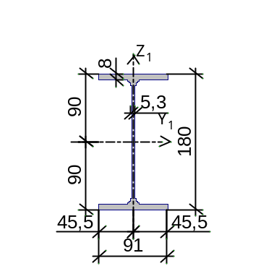
2 | Имя типа жесткости: RUS_IKAC20-93#@§@#I20K1  Жесткость стержневых элементов - профиль металлопроката  Каталог: СТО АСЧМ 20-93  Семейство: Двутавр колонный (К) по СТО АСЧМ 20-93  Профиль: 20К1  Модуль упругости E = 21000000,77 Т/м2  Коэффициент Пуассона n = 0,25  Объемный вес r = 7,85 Т/м3  Коэффициент температурного расширения a = 1,e-005  Продольная жесткость EF = 110649 Т  Изгибная жесткость (ось Y) EIy = 807,66 Т*м2  Изгибная жесткость (ось Z) EIz = 281,69 Т*м2  Сдвиговая жесткость (ось Y) GFy = 18957,06 Т  Сдвиговая жесткость (ось Z) GFz = 35407,68 Т  Крутильная жесткость GIkp = 1,24 Т*м2  Ядровое расстояние вдоль положительного направления оси Y(U) au+ = 2,56 см  Ядровое расстояние вдоль отрицательного направления оси Y(U) au- = 2,56 см  Ядровое расстояние вдоль положительного направления оси Z(V) av+ = 7,45 см  Ядровое расстояние вдоль отрицательного направления оси Z(V) av- = 7,45 см | 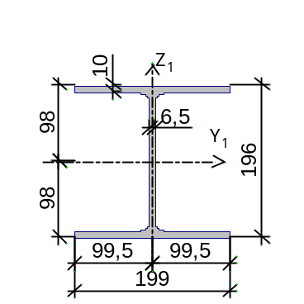
3 | Имя типа жесткости: RUS_IKAC20-93#@§@#I30K1  Жесткость стержневых элементов - профиль металлопроката  Каталог: СТО АСЧМ 20-93  Семейство: Двутавр колонный (К) по СТО АСЧМ 20-93  Профиль: 30К2  Модуль упругости E = 21000000,77 Т/м2  Коэффициент Пуассона n = 0,3  Объемный вес r = 7,85 Т/м3  Коэффициент температурного расширения a = 1,e-005  Продольная жесткость EF = 251538 Т  Изгибная жесткость (ось Y) EIy = 4286,31 Т*м2  Изгибная жесткость (ось Z) EIz = 1418,45 Т*м2  Сдвиговая жесткость (ось Y) GFy = 50166,05 Т  Сдвиговая жесткость (ось Z) GFz = 22194,7 Т  Крутильная жесткость GIkp = 7,19 Т*м2  Ядровое расстояние вдоль положительного направления оси Y(U) au+ = 3,76 см  Ядровое расстояние вдоль отрицательного направления оси Y(U) au- = 3,76 см  Ядровое расстояние вдоль положительного направления оси Z(V) av+ = 11,36 см  Ядровое расстояние вдоль отрицательного направления оси Z(V) av- = 11,36 см | 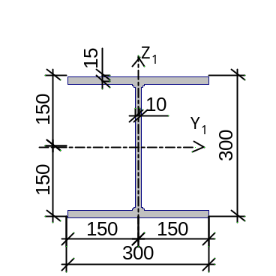
4 | Имя типа жесткости: RUS_ISAC20-93#@§@#I30W1  Жесткость стержневых элементов - профиль металлопроката  Каталог: СТО АСЧМ 20-93  Семейство: Двутавр широкополочный по СТО АСЧМ 20-93  Профиль: 20Ш1  Модуль упругости E = 21000000,77 Т/м2  Коэффициент Пуассона n = 0,25  Объемный вес r = 7,85 Т/м3  Коэффициент температурного расширения a = 1,e-005  Продольная жесткость EF = 81921 Т  Изгибная жесткость (ось Y) EIy = 564,9 Т*м2  Изгибная жесткость (ось Z) EIz = 106,49 Т*м2  Сдвиговая жесткость (ось Y) GFy = 15776,45 Т  Сдвиговая жесткость (ось Z) GFz = 9005,75 Т  Крутильная жесткость GIkp = 0,93 Т*м2  Ядровое расстояние вдоль положительного направления оси Y(U) au+ = 1,73 см  Ядровое расстояние вдоль отрицательного направления оси Y(U) au- = 1,73 см  Ядровое расстояние вдоль положительного направления оси Z(V) av+ = 7,11 см  Ядровое расстояние вдоль отрицательного направления оси Z(V) av- = 7,11 см | 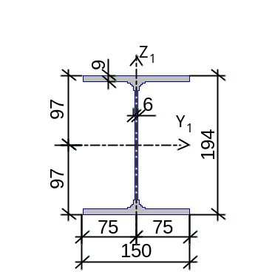
5 | Имя типа жесткости: RUS_S30245-3#@§@#SHS100x5  Жесткость стержневых элементов - профиль металлопроката  Каталог: Полный каталог профилей ГОСТ..  Семейство: Стальные гнутые замкнутые сварные квадратные профили по ГОСТ 30245-2003  Профиль: 160x4  Модуль упругости E = 21000000,77 Т/м2  Коэффициент Пуассона n = 0,25  Объемный вес r = 7,85 Т/м3  Коэффициент температурного расширения a = 1,e-005  Продольная жесткость EF = 51555 Т  Изгибная жесткость (ось Y) EIy = 207,27 Т*м2  Изгибная жесткость (ось Z) EIz = 207,27 Т*м2  Сдвиговая жесткость (ось Y) GFy = 9082,82 Т  Сдвиговая жесткость (ось Z) GFz = 9082,82 Т  Крутильная жесткость GIkp = 127,56 Т*м2  Ядровое расстояние вдоль положительного направления оси Y(U) au+ = 5,03 см  Ядровое расстояние вдоль отрицательного направления оси Y(U) au- = 5,03 см  Ядровое расстояние вдоль положительного направления оси Z(V) av+ = 5,03 см  Ядровое расстояние вдоль отрицательного направления оси Z(V) av- = 5,03 см | 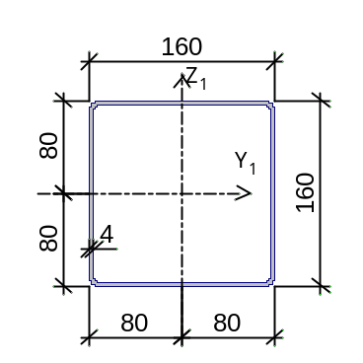
6 | Имя типа жесткости: RUS_S30245-3#@§@#SHS80x5  Жесткость стержневых элементов - профиль металлопроката  Каталог: Полный каталог профилей ГОСТ..  Семейство: Стальные гнутые замкнутые сварные квадратные профили по ГОСТ 30245-2003  Профиль: 140x4  Модуль упругости E = 21000000,77 Т/м2  Коэффициент Пуассона n = 0,25  Объемный вес r = 7,85 Т/м3  Коэффициент температурного расширения a = 1,e-005  Продольная жесткость EF = 44835 Т  Изгибная жесткость (ось Y) EIy = 136,82 Т*м2  Изгибная жесткость (ось Z) EIz = 136,82 Т*м2  Сдвиговая жесткость (ось Y) GFy = 7887,86 Т  Сдвиговая жесткость (ось Z) GFz = 7887,86 Т  Крутильная жесткость GIkp = 84,52 Т*м2  Ядровое расстояние вдоль положительного направления оси Y(U) au+ = 4,36 см  Ядровое расстояние вдоль отрицательного направления оси Y(U) au- = 4,36 см  Ядровое расстояние вдоль положительного направления оси Z(V) av+ = 4,36 см  Ядровое расстояние вдоль отрицательного направления оси Z(V) av- = 4,36 см | 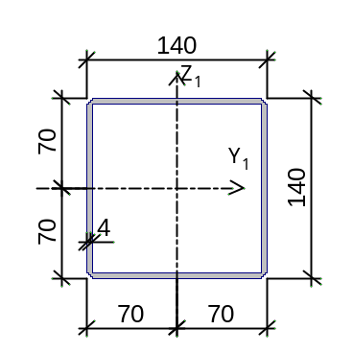
7 | Имя типа жесткости: RUS_U8240-97P#@§@#U20P  Жесткость стержневых элементов - профиль металлопроката  Каталог: Полный каталог профилей ГОСТ..  Семейство: Швеллер с паpаллельными гpанями полок по ГОСТ 8240-97  Профиль: 27П  Модуль упругости E = 21000000,77 Т/м2  Коэффициент Пуассона n = 0,25  Объемный вес r = 7,85 Т/м3  Коэффициент температурного расширения a = 1,e-005  Продольная жесткость EF = 73920 Т  Изгибная жесткость (ось Y) EIy = 877,8 Т*м2  Изгибная жесткость (ось Z) EIz = 65,94 Т*м2  Сдвиговая жесткость (ось Y) GFy = 11681,55 Т  Сдвиговая жесткость (ось Z) GFz = 11975,01 Т  Крутильная жесткость GIkp = 0,78 Т*м2  Ядровое расстояние вдоль положительного направления оси Y(U) au+ = 1,33 см  Ядровое расстояние вдоль отрицательного направления оси Y(U) au- = 3,21 см  Ядровое расстояние вдоль положительного направления оси Z(V) av+ = 8,8 см  Ядровое расстояние вдоль отрицательного направления оси Z(V) av- = 8,8 см | 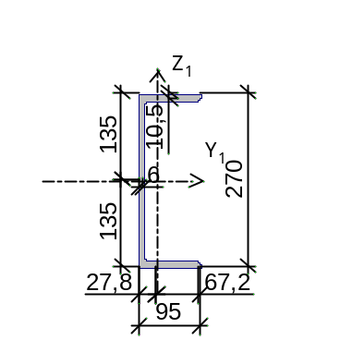
8 | Имя типа жесткости: RUS_S30245-3#@§@#SHS100x5  Жесткость стержневых элементов - профиль металлопроката  Каталог: Полный каталог профилей ГОСТ..  Семейство: Стальные гнутые замкнутые сварные квадратные профили по ГОСТ 30245-2003  Профиль: 80x5  Модуль упругости E = 21000000,77 Т/м2  Коэффициент Пуассона n = 0,25  Объемный вес r = 7,85 Т/м3  Коэффициент температурного расширения a = 1,e-005  Продольная жесткость EF = 30156 Т  Изгибная жесткость (ось Y) EIy = 27,57 Т*м2  Изгибная жесткость (ось Z) EIz = 27,57 Т*м2  Сдвиговая жесткость (ось Y) GFy = 5220,92 Т  Сдвиговая жесткость (ось Z) GFz = 5220,92 Т  Крутильная жесткость GIkp = 17,72 Т*м2  Ядровое расстояние вдоль положительного направления оси Y(U) au+ = 2,29 см  Ядровое расстояние вдоль отрицательного направления оси Y(U) au- = 2,29 см  Ядровое расстояние вдоль положительного направления оси Z(V) av+ = 2,29 см  Ядровое расстояние вдоль отрицательного направления оси Z(V) av- = 2,29 см | 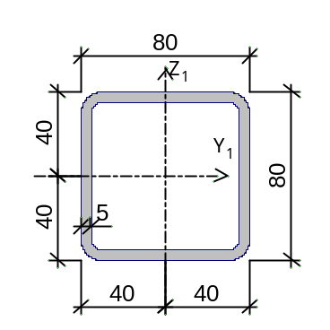

Расчёт

П Р О Т О К О Л В Ы П О Л Н Е Н И Я Р А С Ч Е Т А

Полный pасчет. Версия 21.1.9.9. Сборка: Apr 16 2021
файл - "H:folder's files0th term'23, projectsfoundations of the work of metal and
wooden structuressteelprojects_pjsдвенс сечения новые.SPR",
шифр - "NONAME".

18:21:25 Автоматическое определение числа потоков. Используется : 9
18:21:25 Вычисляются расчетные значения перемещений и усилий
18:21:25 Ввод исходных данных схемы
18:21:25 Формирование графа смежности узлов
18:21:25 Формирование диагонали и профиля матрицы
18:21:25 Подготовка данных многофронтального метода
18:21:25 Автоматический выбор метода оптимизации.
18:21:25 Использование оперативной памяти: 70 процентов
18:21:25 Высокопроизводительный режим факторизации
18:21:25 Упорядочение матрицы алгоритмом минимальной степени
18:21:25 Информация о расчетной схеме:
- шифp схемы NONAME
- поpядок системы уpавнений 864
- шиpина ленты 852
- количество элементов 385, удаленых 56
- количество узлов 164, удаленых 0
- количество загpужений 6
- плотность матpицы 63%
18:21:25 Необходимая для выполнения pасчета дисковая память:
матpица жесткости - 0.331 Mb
динамика - 0.000 Mb
пеpемещения - 0.047 Mb
усилия - 0.381 Mb
рабочие файлы - 0.046 Mb
----------------------------------------------
всего - 0.917 Mb
18:21:25 На диске свободно 133525.172 Mb
18:21:25 Разложение матрицы жесткости многофронтальным методом.
18:21:26 Геометрически изменяемая система по направлению 4 в узлах : 155-164
18:21:26 Геометрически изменяемая система по направлению 6 в узлах : 155-164
18:21:26 Нулевая строка матрицы жесткости по направлению 4 в узлах : 155-164
18:21:26 Нулевая строка матрицы жесткости по направлению 6 в узлах : 155-164
18:21:26 Накопление нагрузок.
Суммарные внешние нагрузки (Т, Тм)
18:21:26 X Y Z UX UY UZ
1- 0 0 33.3565 0 -0.111679 0
2- 0 0 90.0142 0 -2.07032 0
3- 0 0 157.525 0 -3.62307 0
4- 0 0 30.006 0 1.36527 0
5- 0 0 13.5027 0 0.614374 0
6- 0 39 0 24.5 0 0
18:21:26 ВНИМАНИЕ: Дана сумма внешних нагрузок
без учета приложенных непосредственно на связи
18:21:26 ВНИМАНИЕ: Не учитывается нагрузка на жесткие вставки при задании
равномерно-распределенных нагрузок на стержневые элементы
18:21:26 Вычисление перемещений.
18:21:26 Потенциальная энергия (Тм)
18:21:26 1 - 0.0342409
18:21:26 2 - 0.707828
18:21:26 3 - 2.16772
18:21:26 4 - 0.0947739
18:21:26 5 - 0.0191917
18:21:26 6 - 0.174104
18:21:26 Сортировка перемещений
18:21:26 Контроль решения
18:21:26 Вычисление усилий
18:21:26 Сортировка усилий и напряжений
18:21:27 Вычисление сочетаний нагpужений.
18:21:27 Вычисление усилий от комбинаций загpужений
18:21:27 Сортировка усилий и напряжений от комбинаций загpужений
18:21:27 Вычисление пеpемещений от комбинаций загружений
18:21:27 Выбор расчетных сочетаний усилий по СП 20.13330.2016, изменение 1
18:21:27 В расчетных сочетаниях не учитываются комбинации загружений: 1 2
18:21:27 Выбор расчетных сочетаний перемещений по СП 20.13330.2016, изменение 1
18:21:27 В расчетных сочетаниях не учитываются комбинации загружений: 1 2
18:21:27 Выбор расчетных сочетаний прогибов в стержнях по СП 20.13330.2016, изменение 1
18:21:27 В расчетных сочетаниях не учитываются комбинации загружений: 1 2
18:21:27 З А Д А Н И Е В Ы П О Л Н Е Н О
Затраченное время : 0:00:02 ( 1 min )

Оглавление
1. Жёсткости
2. Расчёт

Файл: H:\My folder\University's files\10th term'23\Textbooks, projects\Theoretical foundations of the work of metal and wooden structures\advance steel\study projects\un_pjs\kazitsin\Адвенс сечения новые.SPR

Отчет сформирован 2023.05.28 20:36:11 (UTC+03:00) программой SCAD++ (64-бит), версия: 21.1.9.9 от 16.04.2021

